Video:
1) Klima Prahy
2) Potok Botič
3) Praha a klimatické změny
Vhodné pro stupeň: 2. stupeň ZŠ, střední škola
Časová náročnost pracovního listu: asi 7 minut délka obou videí + zhruba 10–15 minut na vypracování

KLIMA PRAHY

Podnebí v Praze je mírné, město náleží do teplé podnebné oblasti. Mezi jednotlivými částmi města však mohou existovat výrazné rozdíly. Tato rozmanitost je dána rozdíly v nadmořské výšce, ale také takzvaným tepelným ostrovem města, který významně ovlivňuje městské klima.

1) Na základě informací ve videu 1 vysvětlete, co je to tepelný ostrov města. Jak vzniká? Jak se projevuje? Jak může negativně ovlivňovat život ve městě?

Teploty jsou silně ovlivňovány zástavbou. V zimě také topením. V centru Prahy je tak výrazně vyšší teplota, než by tomu bylo ve volné krajině. Například v zimě je rozdíl mezi okrajem Prahy a centrem až 4 stupně, namísto obvyklých 1,5–2 stupňů, které by odpovídaly volné krajině a rozdílům nadmořských výšek.

На температуру сильно впливає площа забудови. Також опалення взимку. У центрі Праги температура значно вища, ніж за містом. Наприклад, взимку різниця між міської околицею Праги та центром становить до 4 градусів, замість звичайних 1,5-2 градусів, що відповідало б відкритому ландшафту та перепадам висот.

Tepelný ostrov se projevuje i na denním průběhu teploty. Na okrajích města je maximum během letních slunečních dnů mezi 15. a 16. hodinou, v centru to bývá asi o hodinu později. Naopak brzy dopoledne bývá na kraji města tepleji než v úzkých uličkách centra města.

Острівець тепла також відображається на добовому ході температури. На околицях міста максимум припадає на літні сонячні дні з 15 до 16 години, у центрі зазвичай приблизно на годину пізніше. Навпаки, рано вранці на околицях міста зазвичай тепліше, ніж на вузьких вуличках у центрі міста.

Za horkých letních dnů nedochází v centru města k osvěžujícímu ochlazení v noci nebo se toto ochlazení zpožďuje. Důvod je ten, že zpevněné povrchy a budovy akumulují velké množství tepla, které potom v noci zpětně vyzařují.

У спекотні літні дні в центрі міста немає освіжаючої прохолоди вночі або це похолодання запізнюється. Це тому, що вимощені поверхні та будівлі накопичують велику кількість тепла, яке потім повторно випромінюється вночі.

V návaznosti na toto video je možné žákům pustit i doplňující video „Praha a klimatické změny“, které se věnuje opatřením, které město podniká v souvislosti s klimatickými změnami a působením tepelného ostrova města.

VODNÍ TOKY

Praha leží na řece Vltavě, která městem protéká v délce 30 km. Jejím největším přítokem na území města je řeka Berounka. Dále bychom v Praze našli asi 100 potoků, jejichž celková délka činí 357 km. Mezi největší pražské potoky patří Botič, Dalejský, Kunratický, Litovicko-Šárecký, Lipanský, Rokytka a Říčanka. Druhým největším přítokem Vltavy na území Prahy je po Berounce potok Botič.

Odpovězte na následující otázky týkající se potoka Botič. Správnost svých odpovědí si následně ověřte při sledování videa 2.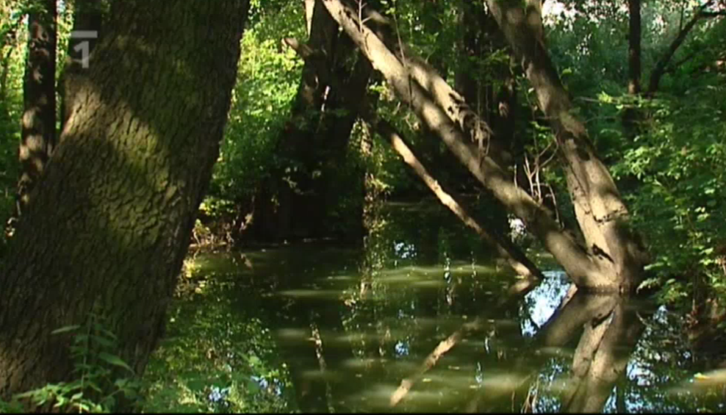

- Ve kterých čtvrtích Prahy můžeme na potok Botič narazit?
  - Karlín, Vysočany, Prosek
  - Hostivař, Záběhlice, Vršovice / Хостіварж, Забєгліце, Вршовіце
  - Smíchov, Hlubočepy, Řepy

- Ve kterých místech se potok Botič vlévá do Vltavy?
  - u železničního mostu na Výtoni / біля залізничного мосту Вітонь
  - v Libni u Libeňského ostrova – zde se do Vltavy vlévá Rokytka / тут річка Рокитка впадає у Влтаву
  - v Lahovicích – zde se do Vltavy vlévá Berounka / тут річка Бероунка впадає у Влтаву

- Část toku Botiče je chráněna jako přírodní památka. Co je předmětem ochrany této přírodní památky?
  - pramen potoka Botič
  - ostrovy na Botiči
  - meandry Botiče / меандра (річковий вигин)

Autor: Veronika Kopřivová

